PARTE III. EVALUACIÓN DEL DESEMPEÑO.
Autores: Carlos Rojas & Juan Bogotá

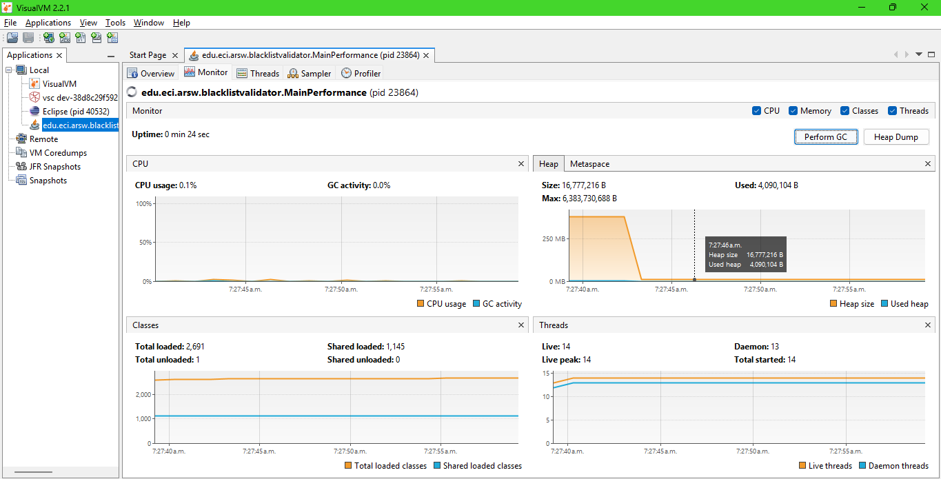
Datos iniciales antes de iniciar las pruebas de hilos.
Experimentos
N=1 Hilo
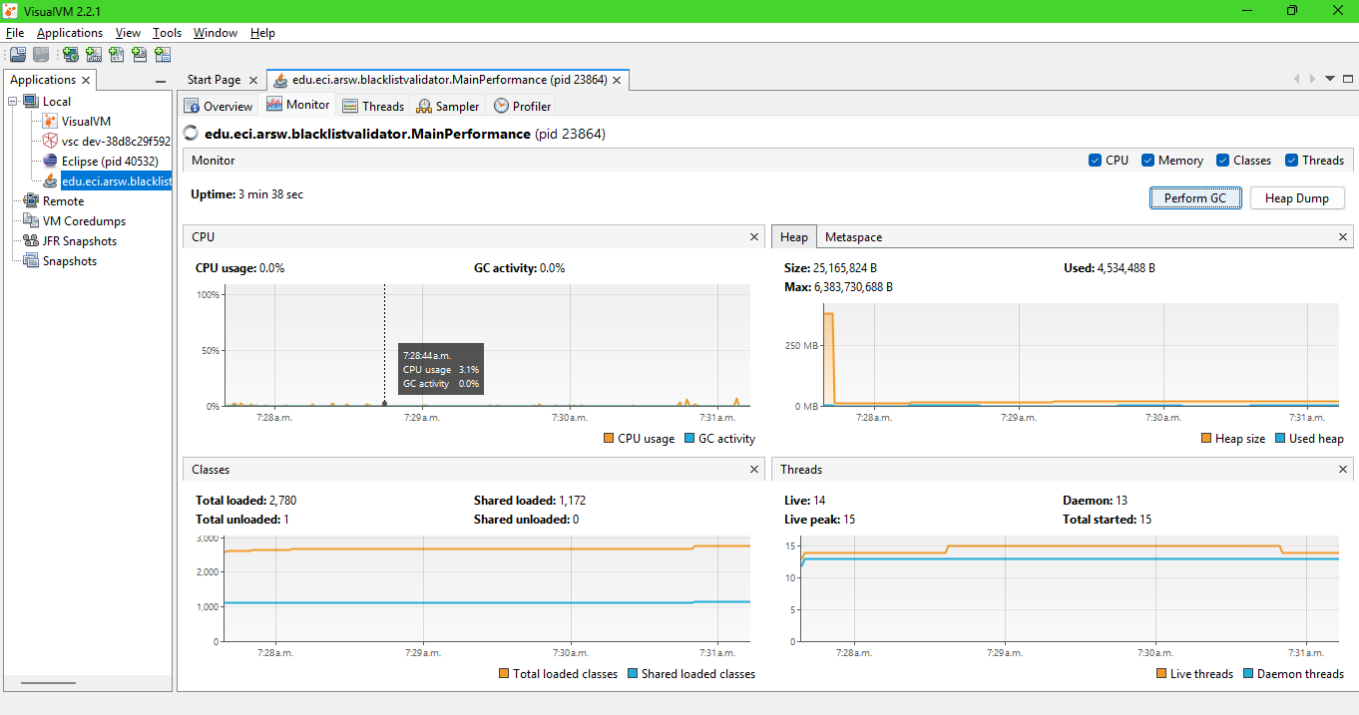
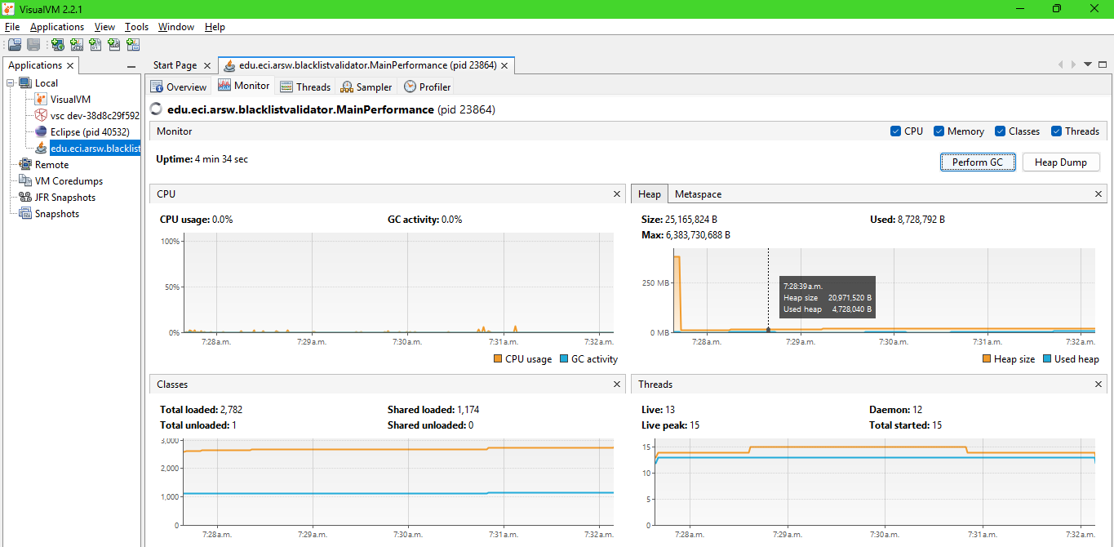

Este es el caso base, un único hilo recorre las 80.000 blacklist. El pico de CPU que se registro fue apenas de 3,1%, se supondría que al ser 1 hilo saturando 1 de 8 núcleos mostrará un pico mayor en el uso de la CPU. El heap se mantiene bajo, en aproximadamente 8.73 MB. El tiempo que se demoró en realizar esta prueba fue de 117629 ms, ósea 117.6 segundos aproximadamente lo que se traduciría que en casi 2 minutos de procesamiento.

N= 8 hilos
Antes de seguir con los experimentos verificamos de cuantos núcleos de procesamiento es el computador, al verificar esto nos damos de cuenta que es de 8 núcleos.
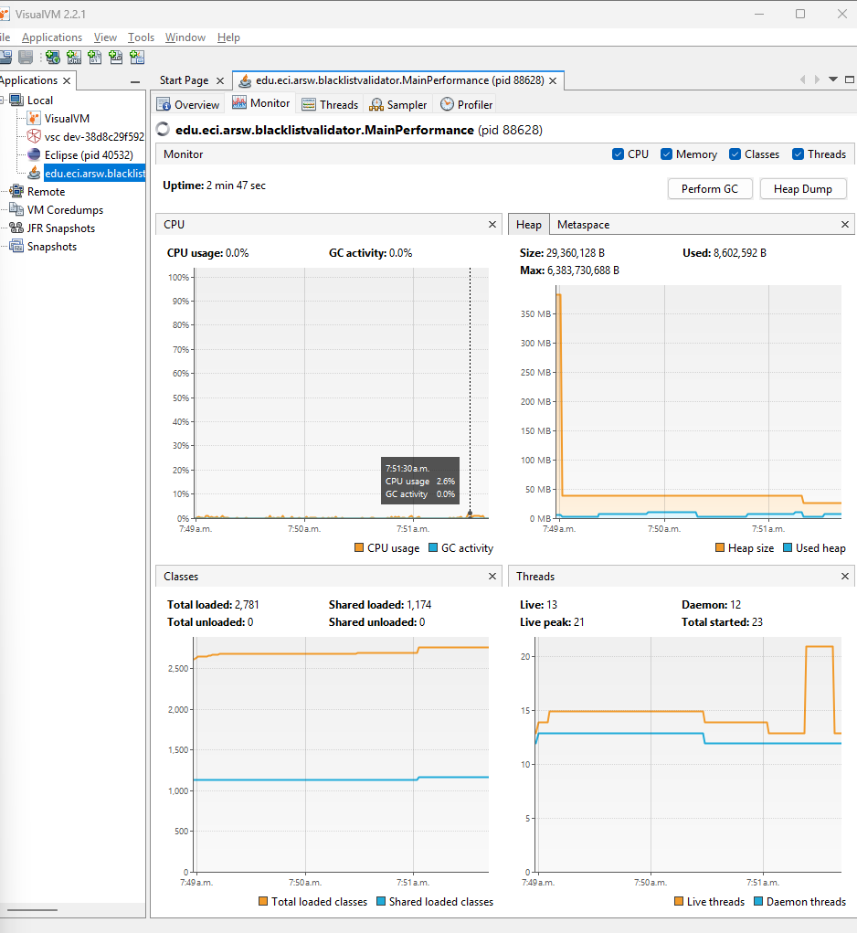
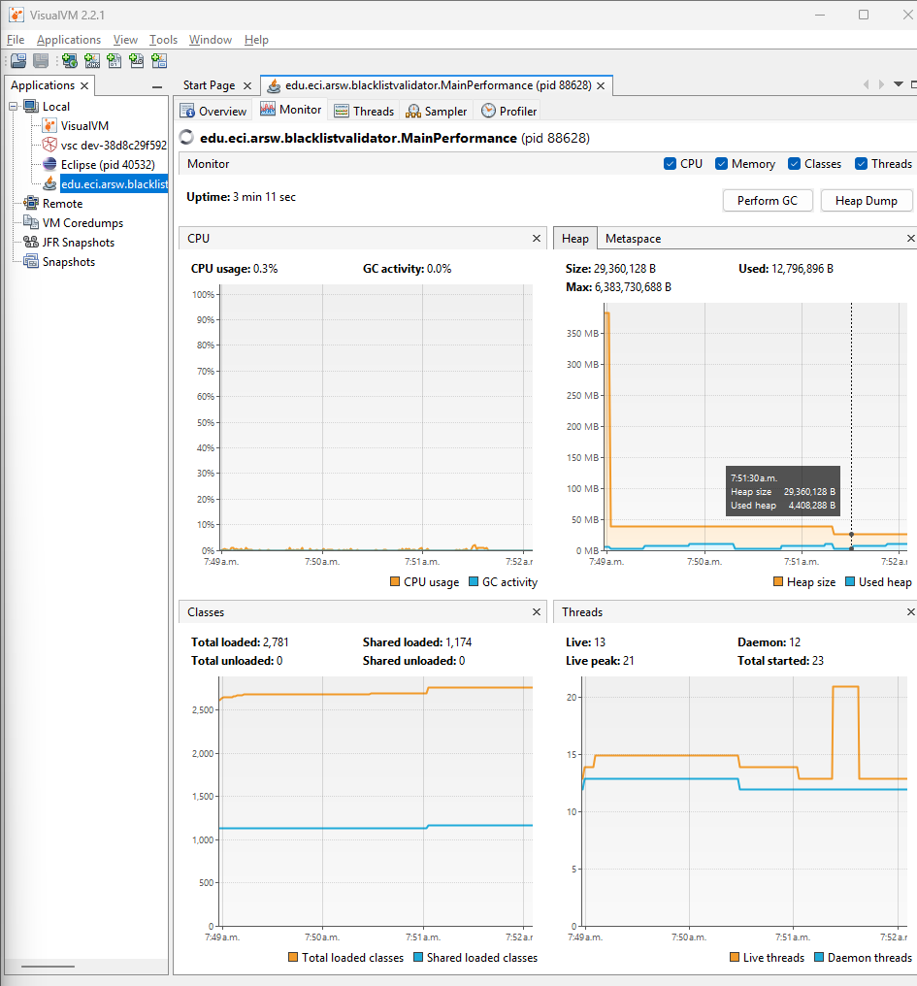
Con 8 hilos ( uno por núcleo físico disponible) el tiempo se redujo casi exactamente 8 veces. El resultado es cercano al paralelismo ideal, el trabajo se reparte casi perfectamente y fue muy óptimo, el CPU pico bajó incluso más que cuando realizamos el experimento con un hilo, en este caso el pico fue del 2.6%, mientras que el Heap subió a 12.8 MB reflejando que los 8 objetos estaban activos simultanemaente en memoria. El tiempo que demoró en realizarse esta prueba fue de 14633 ms ósea alrededor de 14.6 segundos
N= 16 hilos
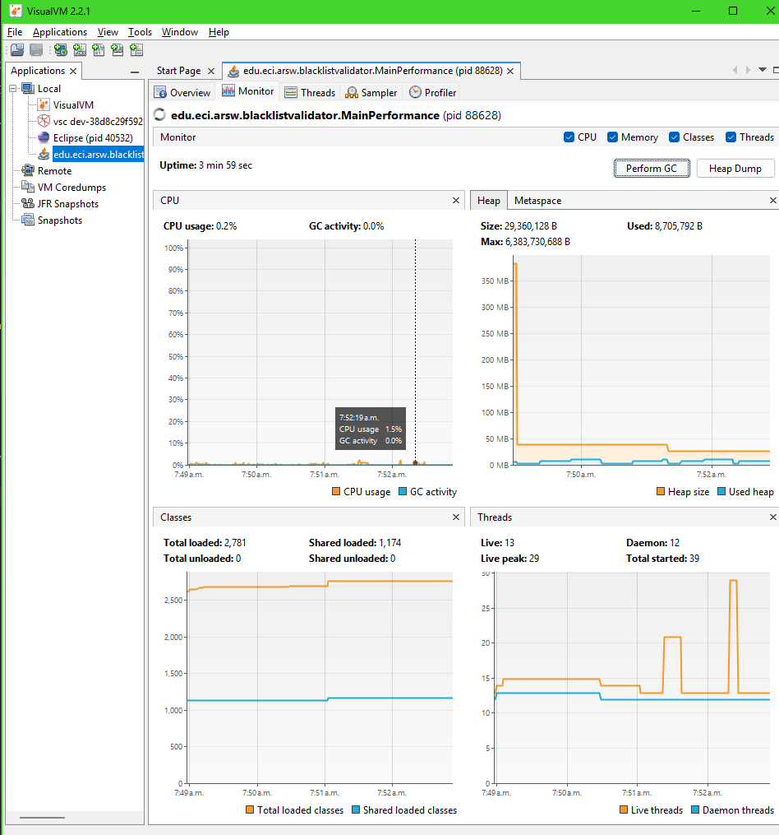
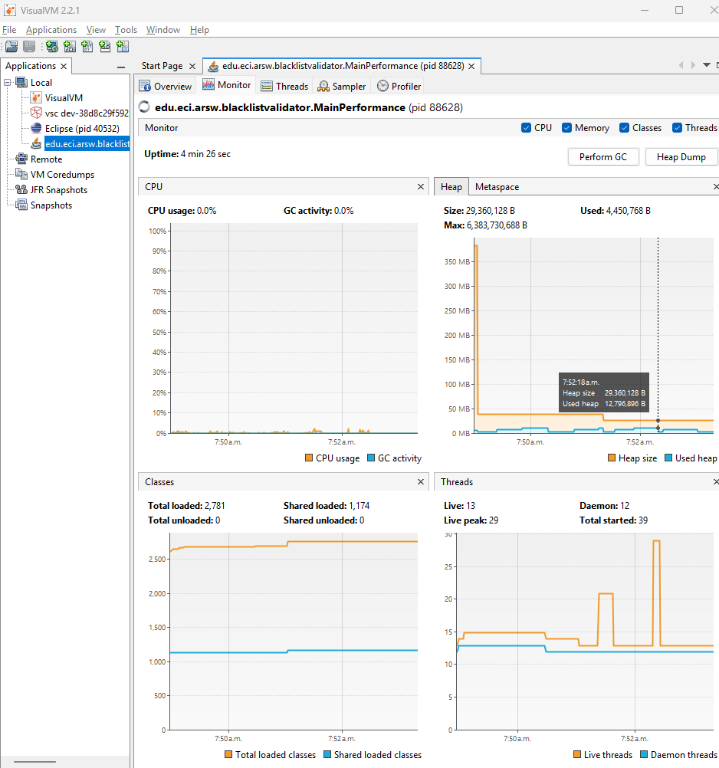

El X2 de los núcleos. 16 núcleos, la velocidad de procesamiento es casi lineal, ósea se resolvió casi 16 veces más rápido a comparación de hacer este proceso con un hilo. Y aquí nos damos de cuenta de algo importante y es que el problema no es de CPU-bound, porque si fuera ese el caso, no se podría realizar directamente este proceso, el resultado sería imposible, en ese caso los hilos tendrían que turnarse, ósea trabajar un hilo por núcleo. Gracias a esto nos damos de cuenta que el problema es de I/O bound. El pico del CPU fue de 1.5%, bajó más, el tiempo que demoró en realizarse esta prueba fue de 7348 ms ósea 7.3 segundos aproximadamente.
N= 50 hilos
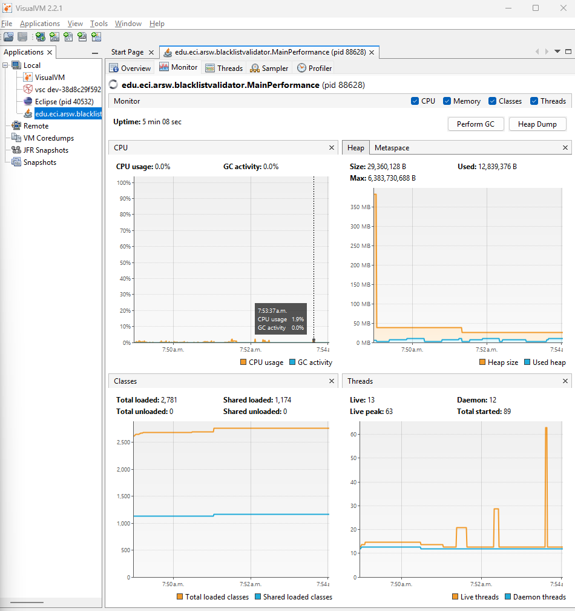
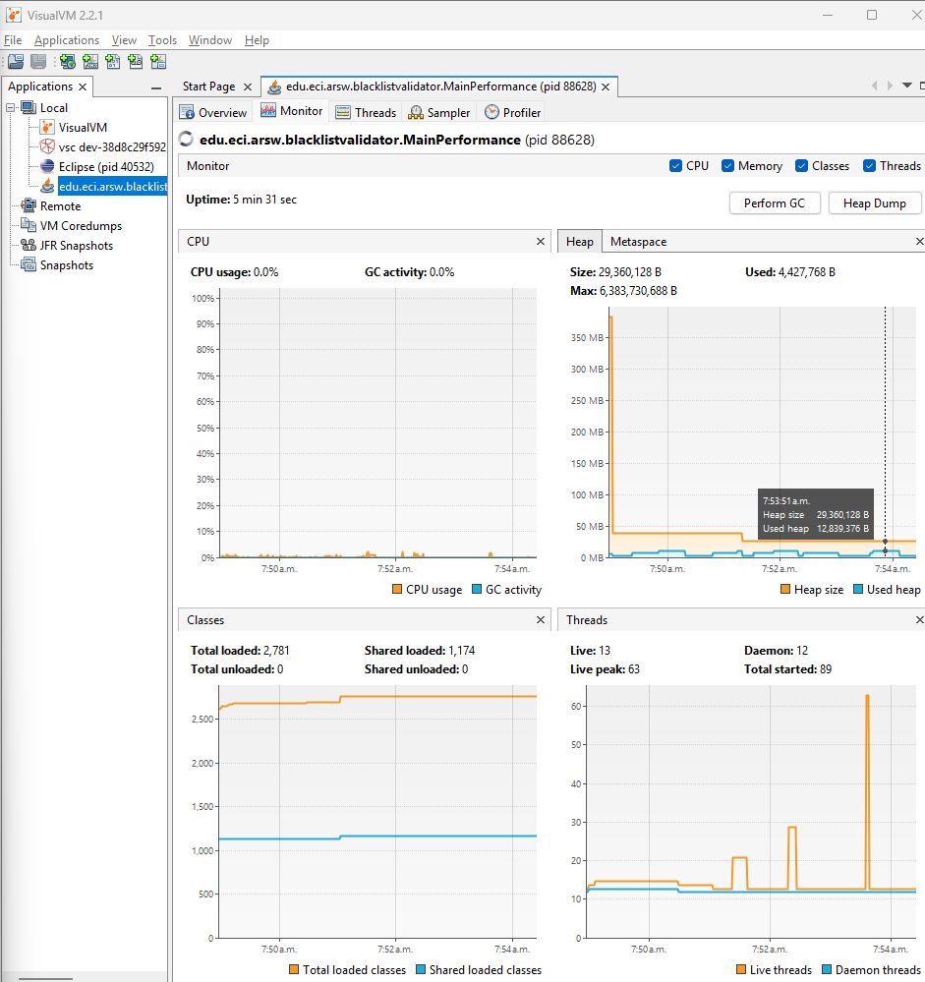
La velocidad de procesamiento sigue en buen camino siendo casi lineal, casi alcanzamos el 50x a comparación de realizar el proceso con un solo hilo). El CPU subió un poco a 1.9%, refuerza la teoría de que el problema sea de I/O bound, el SO puede gestionar decenas de hilos “esperando” simultáneamente sin costo real de CPU. El tiempo que se demoró en realizar el procesamiento fue de 2406 ms ~ 2.4 segundos.

N = 100 hilos
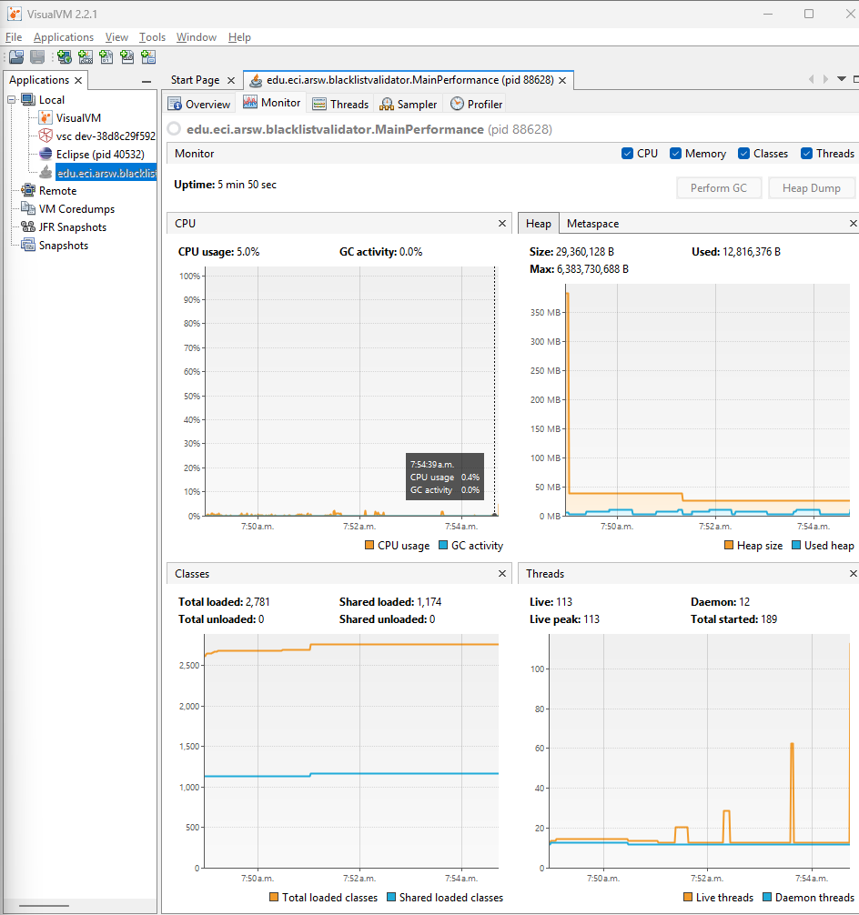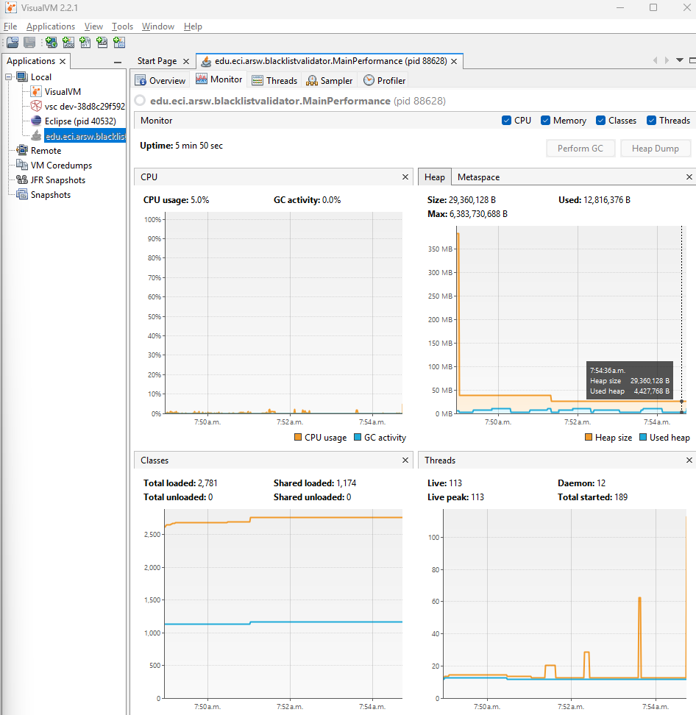
La velocidad de procesamiento sigue creciendo pero ya no es perfectamente lineal, esta vez es 93.7x, esto debido que al gestionar los 100 hilos ya le cuesta un poco más de trabajo al procesador, esto también lo vimos en el pico que salió del CPU, que fue el más alto de la sesión llegando a 5.0%, el Heap se mantuvo en 12.8 MB. El tiempo de la operación fue de 1255 MS ~ 1.25 segundos.

Tras haber realizado todas las pruebas tenemos los siguientes resultados:

Nucleos | CPU pico observado | Tiempo en Ms | Speedup vs N=1 | %del Speedup ideal (N) | Heap-used post-experimento
1 | 3.1% | 117629 | 1.0x | 100% | ~8.73 MB
8 | 2.6% | 14633 | 8.04x | 100.5% | ~12.8 MB
16 | 1.5% | 7348 | 16.01x | 100.1% | ~12.80 MB
50 | 1.9% | 2406 | 48.9x | 97.8% | ~12.84 MB
100 | 5.0% | 1255 | 93.7x | 93.7% | ~12.82 MB

